Treća ekonomska škola u Zagrebu sudjeluje na eTwinning portalu, projekt Virtualni sajam vježbeničkih tvrtki.
Radi se o projektu kojemu je cilj da učenici praktičnim radom savladaju proceduru stvaranja tvrtke, poslovanja i prodaje proizvoda.
U projekt su se uključili učenici trećih i četvrtih razreda:
Petar Knežević, Lana Mesec i Magdalena Kure iz 3.A razreda sa svojom vježbeničkom tvrtkom Flexx d.o.o., trgovina personaliziranom odjećom i obućom.
Sara Krnic, Ivana Grkavec i Nika Čavlek iz 4.A razreda sa svojom vježbeničkom tvrtkom TesTa d.o.o., prodaja eko ambalaže.
Luka Tomičić, Karla Senjak i Helena Međurečan iz 4.B razreda sa svojom vježbeničkom tvrtkom Bless d.o.o., proizvodnja i prodaja odjeće.

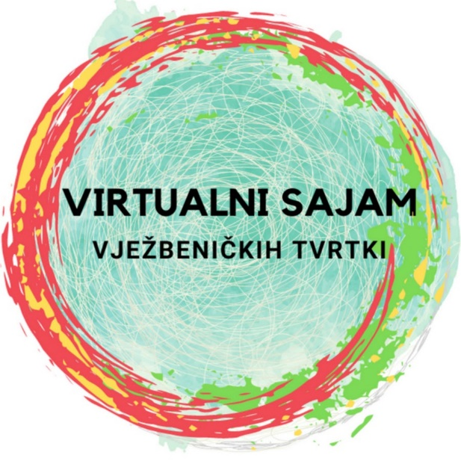
U projektu sudjeluju mentori Tajana Pištelek, Marija Meštrić i Jana Staroveški te ocjenjivač Jana Staroveški koji također imaju zadatak provesti određene aktivnosti.
Projekt se provodi na eTwinning mreži na državnoj razini, od dana 10.02.2021. do dana 30.04.2021. godine.

Cilj projekta je organizacija virtualnog sajma vježbeničkih tvrtki na kojem će učenici moći predstaviti:
- video o radu vježbeničke tvrtke
- prezentaciju o društvenoj odgovornosti vježbeničke tvrtke
- promidžbene materijale
Također, projekt omogućuje stvaranje baze učeničkih radova s primjerima dobre prakse te stvaranje podataka za daljnju komunikaciju vježbeničkih tvrtki.
U projektu sudjeluju 70 škola iz cijele Hrvatske, preko 200 učenika i 74 nastavnika.
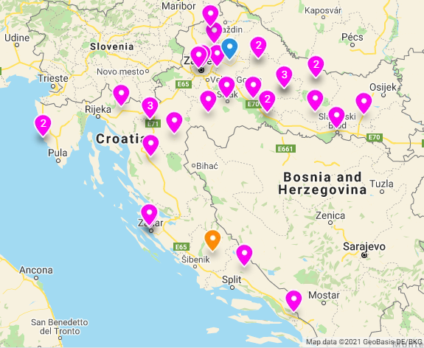
Sponzori projekta:
- Muzej čokolade
- Muzej iluzija
- Školske novine
- McDonalds
- Mojati.
Želimo našim učenicima puno uspjeha u ovom projektu. Pratit ćemo njihov rad te sve objavljivati na mrežnim stranicama škole.
Napisala: Jana Staroveški, prof.

